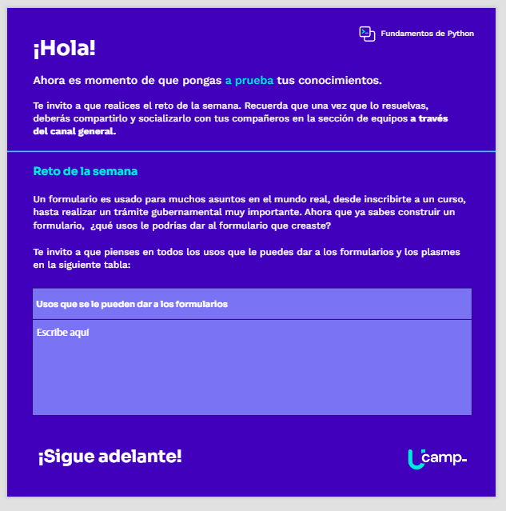

* **Registro de usuarios:** Permite crear cuentas en plataformas web, apps o servicios, almacenando datos como nombre, correo y contraseña.
* **Encuestas y feedback:** Ideal para recoger opiniones de clientes, evaluar satisfacción o realizar estudios de mercado.
* **Solicitud de servicios:** Desde reservas en restaurantes hasta pedidos en e-commerce, facilitan la interacción con negocios.
* **Formularios de contacto:** Para que los usuarios envíen consultas, quejas o sugerencias directamente desde una web.
* **Inscripciones a eventos:** Cursos, talleres o conferencias pueden gestionar participantes de manera organizada.
* **Trámites en línea:** Gobiernos y empresas usan formularios para digitalizar procesos como solicitudes o registros legales.
* **Recolección de datos:** En ámbitos educativos o laborales, para sistematizar información (ej.: matriculas, postulaciones).